59PAMO-DokGartenshläger

PAMO – zeitgeschichtliches Dokument - 59 -
Pädagogischer Arbeitskreis Mittel- und Osteuropa, Gerolf Fritsche, Oppelner Str.8, 63071 Offenbach,
069-853994, kleinkaudern@gmx.de

Zum 13.8.1961 – 60 Jahre Mauerbau
Michael Gartenschläger, ein mutiger Gegner des DDR-Regimes

Sicher gehört er zu den mutigsten und entschiedenen Gegnern des verflossenen DDR-Regimes. Als das im August 1961 vor 60 Jahren mit der Errichtung der Mauer in Berlin begann, die DDR einzuhausen, fiel der damals 17-jährige erstmals durch seinen Protest auf. Die Schnellebigkeit unserer Tage bringt es mit sich, dass die Erinnerung an diese Persönlichkeit mit der DDR-Epoche schwindet. Dabei müsste er eigentlich bekannt sein; denn an seine Tat wurde sogar durch Theater und Film erinnert. Dennoch meinen wir, dass der Mut des jungen Mannes unser Gedenken verdient.

Michael Gartenschläger wurde 1944 in Strausberg bei Berlin geboren, also gar nicht so weit entfernt von der Zentrale der Macht des Regimes. Er war zunächst ein gängiger Halbstarker, zeigte aber gleich nach dem 13. August, dass seine Taten vor allem von seinem Freiheitswillen beseelt waren, die sein Handeln bestimmten. Mit vier jungen Männern schritt er zu einem ersten Protest. Mit ihnen zündete er eine LPG-Feldscheune an. Dass damit der Mauerbau gemeint war, wurde gleich offenbar, weil unter den vier Freunden ein Verräter war. Das DDR-Regime nahm die Gelegenheit gleich wahr und organisierte vor dem Bezirksgericht Frankfurt/Oder im Strausberger Kulturhaus einen mehrtägigen Schauprozess. Er gehörte zu den zweien, die dabei zu einer lebenslangen Zuchthausstrafe verurteilt wurden. Michael Gartenschläger war damit einer der jüngsten, die im DDR-Staat zu einer solch hohen Strafe verurteilt wurden.
Die Zuchthausstrafe saß er keineswegs unauffällig ab. Er hielt die Bewacher auf Trab. Ein Fluchtversuch war nicht erfolgreich, saß dann in Isolationshaft, wurde krank. 1971 hatte er das Glück, endlich für 40.000.- DM von der Bundesrepublik freigekauft zu werden. Nach dem Freikauf betrieb er in Hamburg eine Tankstelle. Das war aber eigentlich eine Tarnung. Er lebte ein Leben zur Schädigung des DDR-Regimes. Dazu beteiligte er sich an etwa 31 Fluchthilfen und half persönlich sechs Personen zur Flucht aus der DDR:
Mitte der 70er Jahre hatte das Grenzregime die Überwindung von Mauer und Stacheldraht immer schwieriger, d. h. lebensgefährlicher gemacht. Dies geschah unter anderem durch Selbstschuss-Anlagen vom Typ SM-70, die an bestimmten Stellen des Todesstreifens an den Säulen montiert wurden. Aus ihrem Trichter wurden 118 Metallstücke herausgeschleudert, die tödliche Wunden rissen. Um diese Gefährlichkeit vorzuführen und die Propaganda des Regimes zu entlarven, demontierte Michael Gartenschläger eine solche Anlage. Er schlich sich am 30. März 1976 nachts an den Zaun und demontierte trotz der Gefährlichkeit eine solche Schießanlage. Danach verkaufte er sie für 12.000 DM an den Spiegel. Das wiederholte er nur kurze Zeit später am 26. April. Diesmal verkaufte er sie für 3.000,- DM an die Arbeitsgemeinschaft 13. August. Auf der Grenzseite der DDR herrschte inzwischen an den gefährdeten Stellen höchster Alarm.
Am 30. April versucht Michael Gartenschläger mit zwei Kameraden erneut eine solche Demontage an der Säule 231 bei Gremchen. Dort hatte er bereits die beiden anderen demontiert. Die drei waren jeweils mit einer Pistole bewaffnet. Ohne Ort und Zeit genau zu kennen, waren auf der DDR-Seite seit dem 24. April 1976 weiträumige Sicherungsmaßnahmen durch ein Spezialkommando der Staatssicherheit angelaufen. Das Ziel der Maßnahmen bestand darin, Michael Gartenschläger nach Betreten des DDR-Territoriums „festzunehmen oder zu vernichten“. Er ließ seine Gefährten an der Grenzlinie zurück. Sie sollten wohl nach der Demontage auch seinen Rückzug sichern. Dazu kam es nicht mehr. Als er allein das Vorgelände des Zaunes betrat, wurde ein Schusswechsel ausgelöst, dem Michael Gartenschläger zum Opfer fiel. Er wurde dann auf DDR-Gebiet abtransportiert.
Nach dieser Tat existierte die DDR noch etwa 14 Jahre. Gartenschlägers Spuren wurden während dieser Zeit möglichst ausgetilgt. Nach der Wende dauerte es dann fast zehn Jahre, bis den Todesumständen erstmals juristisch nachgegangen wurde. Die Täter wurden im Frühjahr 2000 von dem Vorwurf des versuchten Mordes freigesprochen.

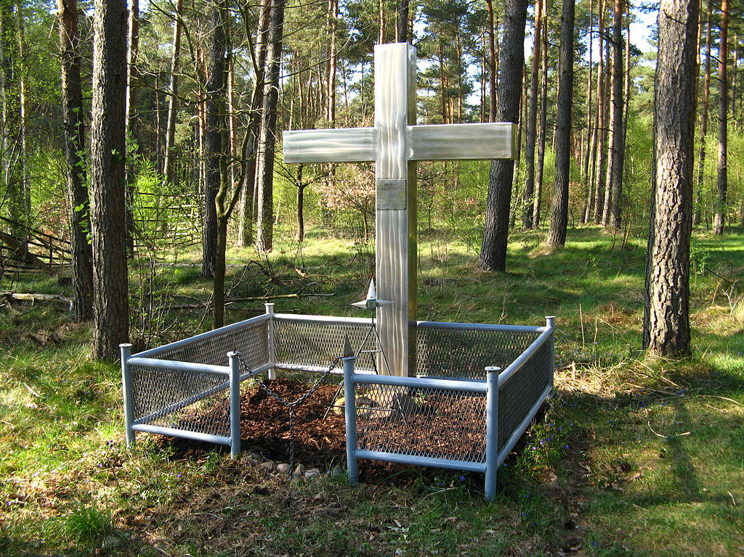

Gedenkkreuz am Todesort Michael Gartenschlägers an der ehemaligen innerdeutschen Grenze, Blickrichtung Schleswig-Holstein (Quelle: Wikipedia)

Michael Gartenschlägers sterbliche Überreste wurden am 10. Mai 1976 am Schweriner Waldfriedhof als „unbekannte Wasserleiche“ beigesetzt. Seine Freunde, allen voran seine Schwester, ließen inzwischen ein Ehrengrab errichten. Er hat als mutiger Bürger, der sich im Zweifel allein gegen das DDR-Regime stellte, unser stetes Gedenken verdient.

Sehr zu empfehlen ist Freya Kliers Biografie über Michael Gartenschläger, die aber leider nur noch antiquarisch erhältlich ist.
Klier, Freya, Michael Gartenschläger. Kampf gegen Mauer und Stacheldraht, Berlin 2012
Gerolf Fritsche

